1. **CHI TIẾT MÀN HÌNH:**
   1. **Màn hình UI_creReport01 – Màn hình hiển thị imported data:**
      1. **Layout:**

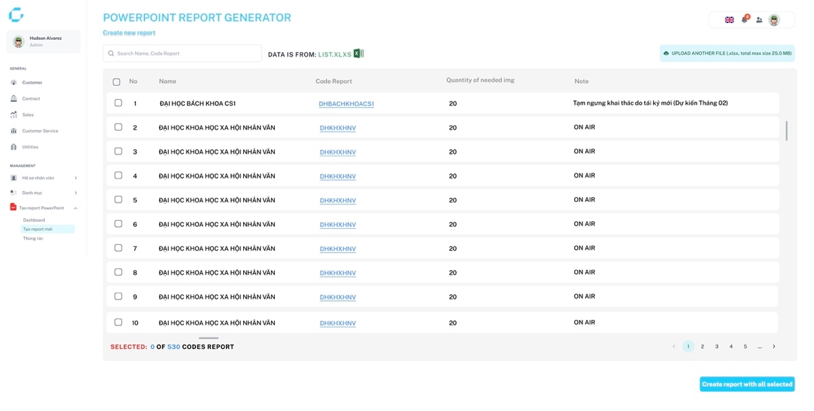

* + 1. **Thành phần GUI:**

|  |  |  |  |  |
| --- | --- | --- | --- | --- |
| STT | Tên trường/ ảnh | Mô tả | Nhập liệu | Kiểm tra ràng buộc/ Rules |
| 1 |  | Thanh search cho Name và Code Report. Hiển thị kết quả search cho cả Name và Code report khi nhập liệu bất kỳ từ khoá nào vào thanh search. | Text field |  |
| 2 |  | Bảng hiển thị dữ liệu từ file excel | Text area | Hiển thị tối đa 10 dòng/ trang |
| 3 |  | Hiển thị số Code Report được đánh dấu tick. | Text filed |  |
| 4 |  | - Tên code report, khi nhấn vào sẽ hiển thị pop up chi tiết thông tin về code report đó.  - Pop up: UI_creReport02 | Hyper link |  |
| 5 |  | Total số lượng ảnh nghiệm thu của Code Report đó. Số lượng này được lấy từ cột Total trong file excel. | text field |  |

* 1. **Màn hình UI_upAva01 – Màn hình quản lý ảnh avatar:**
     1. **Layout:**

* + 1. **Thành phần GUI:**

|  |  |  |  |  |
| --- | --- | --- | --- | --- |
| STT | Tên trường/ ảnh | Mô tả | Nhập liệu | Kiểm tra ràng buộc/ Rules |
| 1 |  | Upload những code report đã được đánh dấu tick. | Button |  |
| 2 |  | - Tên ảnh avatar của từng Code Report.  - Nếu Code Report chưa từng có ảnh Ava, thì hiển thị trống.  - Những Code Report đã từng được upload Ava thì sẽ truy vấn từ dữ liệu và hiển thị Ava đó lên bảng.  - Nhấn vào tên ảnh sẽ view ảnh bên tab mới. | Hyper link |  |

* 1. **Màn hình UI_upAva02 – Màn hình hiển thị thông báo lỗi upload ảnh avatar:**
     1. **Layout:**

* + 1. **Thành phần GUI:**

|  |  |  |  |  |  |
| --- | --- | --- | --- | --- | --- |
| STT | |  | | --- | | Tên trường/ ảnh | | Mô tả | Nhập liệu | Kiểm tra ràng buộc/ Rules |
| 1 |  | Tên Code Report, nhấn vào sẽ hiển thị pop up chi tiết Code Report đó. | Hyper link |  |
| 2 |  | - Code Report có ảnh bị sai tên: Hiển thị tên ảnh bị sai của Code Report đó. - Code Report bị thiếu ảnh: Để trống. - Nhấn vào tên ảnh sẽ view ảnh bên tab mới. | Hyper link |  |
| 3 |  | Thanh search cho Code Report. Hiển thị kết quả search cho Code report khi nhập liệu bất kỳ từ khoá nào vào thanh search. | Text field |  |